**Вопросы к лабораторной работе №5**

1. Что такое транспортная задача? Что является целевой функцией, критерием оптимальности?

Транспортная задача — это задача оптимизации распределения ресурсов (товаров, сырья, грузов) между потребителями (пунктами назначения) с минимальными затратами. Она возникает в ситуации, когда необходимо перевезти грузы из нескольких источников в несколько пунктов назначения, причем каждый источник имеет определенный запас груза, а каждый пункт назначения требует определенный объем груза.

Целевой функцией в транспортной задаче является минимизация суммарных затрат на перевозку грузов из источников в пункты назначения. Критерием оптимальности – стоимость перевозки груза.

Товары – одинаковые. Число поставщиков и потребителей могут быть разными.

1. Чему соответствуют строки и столбцы в табличном представлении транспортной задачи? Какие исходные данные указаны в ячейках таблицы?

В табличном представлении транспортной задачи **строки** обычно соответствуют источникам (**поставщикам**), а **столбцы** - **потребителям** (например, магазинам или покупателям). Каждая ячейка таблицы содержит информацию о стоимости перевозки груза из определенного источника в определенный пункт назначения.

Таким образом, исходные данные, указанные в ячейках таблицы, - это стоимость перевозки груза из определенного источника в определенный пункт назначения. Обычно эти данные представляются в денежных единицах (например, в долларах или евро) и могут быть как фиксированными (независимыми от объема груза), так и зависящими от объема груза (например, с учетом скидок при большем объеме перевозок).

Помимо данных о стоимости перевозок, в табличном представлении транспортной задачи также указываются запасы грузов на каждом источнике (в строках) и потребности в грузах на каждом пункте назначения (в столбцах). Эти данные также могут быть фиксированными или зависящими от времени.

1. В чем разница между закрытой и открытой транспортной задачей? Как открытую задачу привести к закрытой?

Закрытая транспортная задача предполагает, что объем запасов равен объему потребностей. То есть после нахождения оптимального плана грузоперевозок все запасы и потребности должны обнулиться. Открытая транспортная задача более приближена к реальности и характеризуется тем, что объем запасов не равен объему потребностей.

Чтобы привести открытую транспортную задачу к закрытому (замкнутому) виду, добавляем столбец (строку) с нулевыми стоимостями.

* Если превышают запасы - добавляем фиктивного потребителя (столбец)
* Если превышает спрос - добавляем фиктивного поставщика (строку)

1. Какими методами решается транспортная задача?

Существует несколько методов решения транспортной задачи. Некоторые из них перечислены ниже:

1. Симплекс-метод.

2. Метод потенциалов.

1. На какие этапы можно разделить решение транспортной задачи тем методом, который применялся в лабораторной работе?
2. Приведение открытой задачи к закрытой.
3. Построение первого опорного плана.
4. Оптимизация опорного плана.
5. Какими методами можно составить опорный план (опорное решение)?

Существует несколько методов для составления опорного плана (опорного решения) транспортной задачи:

1. Метод северо-западного угла - в этом методе распределение поставок начинается с клетки в левом верхнем углу и движется по строкам и столбцам, пока все потребности не будут удовлетворены.

2. Метод наименьшей стоимости - в этом методе выбираются клетки с наименьшей стоимостью перевозки и распределяются грузы из этих клеток до тех пор, пока все потребности не будут удовлетворены.

3. Метод Фогеля.

1. В чем суть метода наименьшей стоимости?

Метод наименьшей стоимости - это метод решения транспортной задачи, основанный на выборе клеток с наименьшей стоимостью перевозки и последующем их распределении.

Суть метода заключается в следующем: сначала строится таблица транспортной задачи, где в ячейках указываются стоимости перевозки грузов из источников (например, складов) к потребителям (например, магазинам). Далее выбирается клетка с наименьшей стоимостью перевозки и груз перевозится из источника в потребитель. После этого пересчитываются остатки грузов на складах и в магазинах и определяются новые стоимости перевозки. Затем выбирается клетка с наименьшей стоимостью из оставшихся и груз снова перевозится. Этот процесс повторяется до тех пор, пока все грузы не будут доставлены.

При этом методе могут возникнуть ситуации, когда в таблице будет несколько клеток с одинаковой минимальной стоимостью. В этом случае выбор клетки для перевозки может происходить по различным правилам, например, по методу потенциалов.

Метод наименьшей стоимости считается одним из наиболее простых и эффективных методов решения транспортной задачи, однако он не всегда гарантирует нахождение оптимального решения.

1. В чем заключается метод потенциалов?

Метод потенциалов - это метод решения транспортной задачи, основанный на расчете потенциалов (цен) и использовании их для определения оптимального плана перевозок.

Суть метода заключается в следующем: сначала находятся все базисные ячейки в таблице транспортной задачи и для каждой базисной ячейки определяются значения потенциалов (цен). Затем на основе потенциалов определяются цены для всех оставшихся ячеек. Для этого сначала выбирается произвольная ячейка и ее потенциал устанавливается равным нулю, а затем для каждой ячейки, расположенной в той же строке или столбце, что и выбранная ячейка, вычисляется цена как разность между потенциалами ее строки (столбца) и выбранной ячейки.

После определения цен используется метод наименьшей стоимости для нахождения оптимального плана перевозок, который может быть уточнен с помощью повторного расчета потенциалов и цен.

Метод потенциалов является более точным и эффективным методом решения транспортной задачи, чем метод наименьшей стоимости, поскольку он позволяет получить оптимальный план перевозок в большинстве случаев. Однако для его применения требуется выполнение определенных условий, например, необходимо, чтобы количество базисных ячеек было равно общему количеству источников и потребителей.

1. Что является критерием достижения оптимального значения целевой функции при реализации метода потенциалов?

Критерием достижения оптимального значения целевой функции при реализации метода потенциалов является выполнение условия потенциалов, также называемого условием допустимости потенциалов.

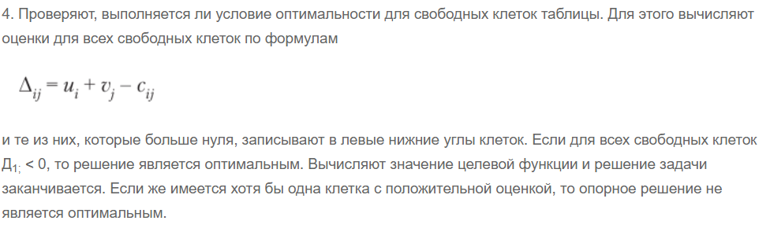

Это условие заключается в том, что разность между суммой потенциалов и ценой каждой базисной ячейки должна быть меньше либо равна нулю . Если это условие выполнено, то опорный план, полученный с помощью метода потенциалов, является оптимальным и достигает минимального значения целевой функции - суммарной стоимости перевозок.

Если условие потенциалов не выполняется, то это означает, что опорный план не является оптимальным, и его можно улучшить с помощью уточнения потенциалов. Для этого необходимо пересчитать значения потенциалов и цен и повторить процедуру нахождения опорного плана. Таким образом, метод потенциалов может быть применен итеративно до достижения оптимального решения.